=МИНИСТЕРСТВО ЦИФРОВОГО РАЗВИТИЯ, СВЯЗИ И МАССОВЫХ

КОММУНИКАЦИЙ РОССИЙСКОЙ ФЕДЕРАЦИИ

Ордена Трудового Красного Знамени федеральное государственное

бюджетное учреждение высшего образования

**«Московский технический университет связи и информатики»**

Кафедра «Системное программирование»

Предмет:

Теоретические Основы Электротехники.

Лабораторная работа № 3 по теме:

«ЭЛЕКТРОННО-ЦИФРОВАЯ ПОДПИСЬ И ПРИЕМЫ ХЕШИРОВАНИЯ»

Выполнил студент гр. БВТ2204

Мамедов Ч.А

Проверила: Магомедова Д.И.

г. Москва

2023

Содержание

Цель работы: 3

Ход работы: 3

# Цель работы:

овладеть практическими навыками закрытия информации электронно-цифровой подписью и приемами хеширования, рассмотрение хеширования методом контрольных сумм и методом наложения кодов — гаммированием.

# Ход работы:

Вариант 4

Пусть а = 19, b = 3, с = МахVal + 1 = 256, t0 = 101. Вычислить контрольные суммы для нескольких сообщений методом контрольных сумм (KSumm) и методом хеширования с применением гаммирования (SummKodBukvOtkr): а) Р = '02468', KSumm = ?, SummKodBukvOtkr – ?; б) Р =' 86420', KSumm = ?, SummKodBukvOtkr – ?; в) Р = '1000009', KSumm = ?, SummKodBukvOtkr – ?; г) Р = '1900000', KSumm = ?, SummKodBukvOtkr – ?

Реализация программы на языке программирования python

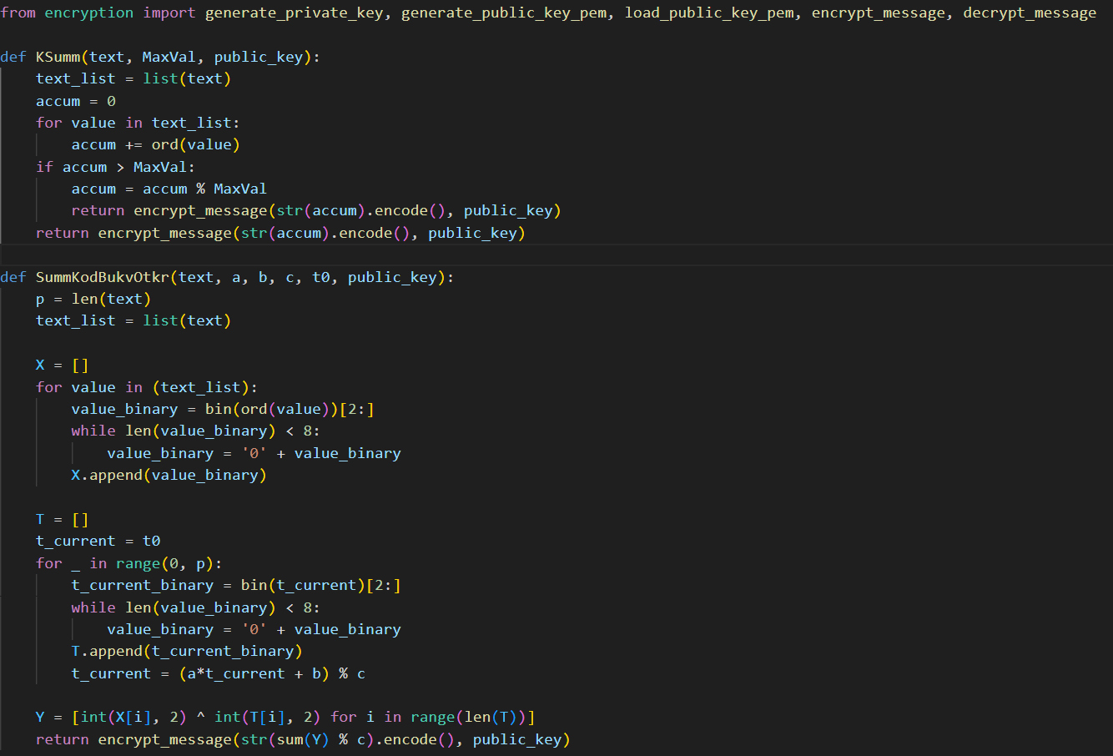  
Рисунок 1 — main.py

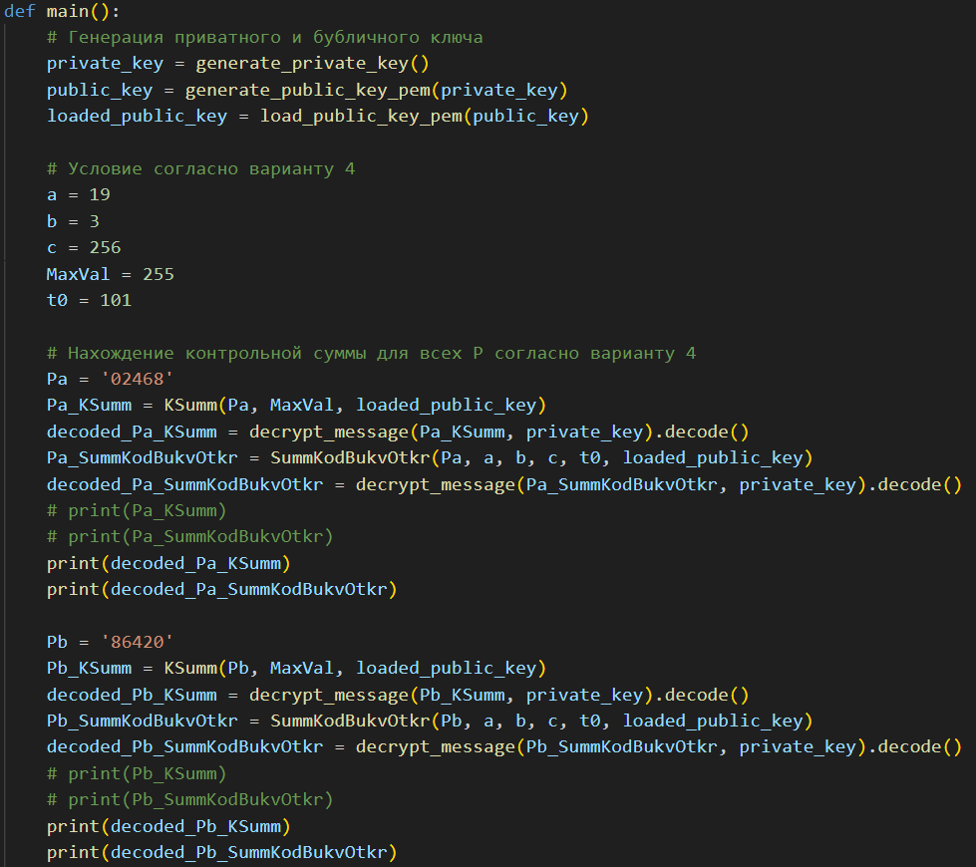  
Рисунок 2 — main.py

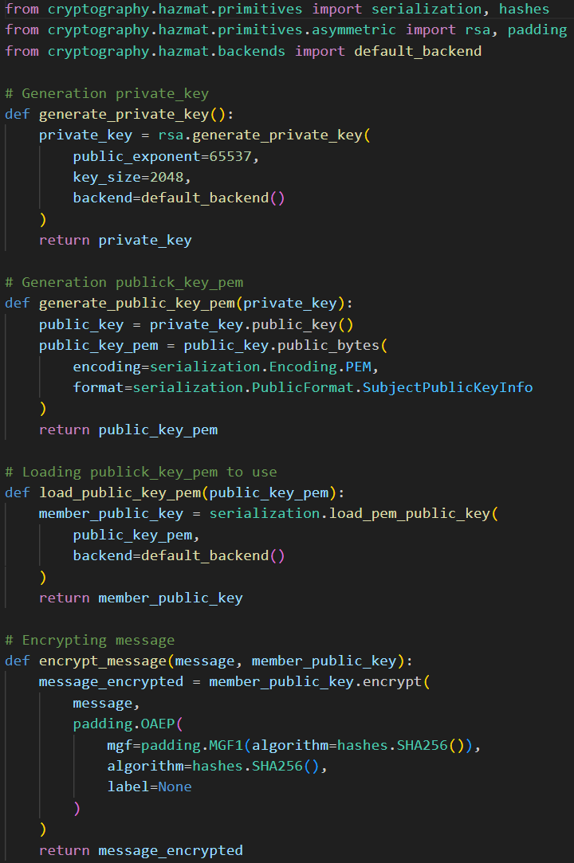Рисунок 3 — encryption.py